

操作系统原理实验报告

实验名称: 实验二 实模式和保护模式下的os启动
授课教师： 张青
学生姓名: 丁明达
学生学号: 24325074
1. 实验要求
本实验围绕 IA-32 处理器、x86 汇编、实模式中断和计算机开机启动过程展开。报告主要记录以下四项任务的完成过程。
- Assignment 1：复现教程中的 MBR 示例，并修改 MBR，使其加载到 0x7C00 后从屏幕坐标 (12,12) 开始输出本人学号；显示使用与教程不同的前景色和背景色。
- Assignment 2：探索实模式下的光标中断和键盘中断；实现光标位置获取、光标移动、通过中断输出学号，以及键盘输入并回显。
- Assignment 3：使用 32 位寄存器完成分支逻辑、循环逻辑和字符数组遍历函数，在 assignment 目录下通过 make run 验证。
- Assignment 4：编写不超过 510 字节的字符弹射程序，使字符从坐标 (2,0) 出发，以 45 度方向运动并在边界处反弹；可按个人实现加入变色或双向射出等扩展效果。

2. 实验过程
2.1 Assignment 1：MBR 基础与显存输出
2.1.1 复现 Example 1
首先依据实验材料复现 Example 1，完成 MBR 汇编、写入镜像和启动验证。该步骤用于确认 16 位实模式程序能够被 BIOS 加载到 0x7C00 并正常执行。
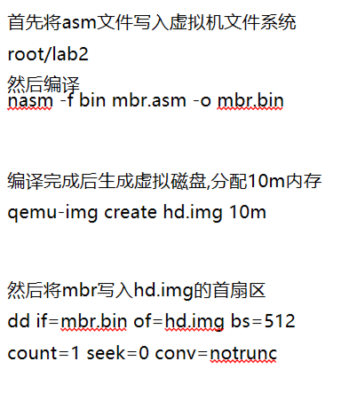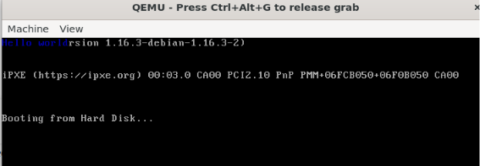
启动qemu服务器：qemu-system-i386 -hda hd.img -serial null -parallel stdio
2.1.2 在指定位置输出学号
在 Example 1 的基础上修改显示逻辑，使程序从屏幕坐标 (12,12) 开始输出本人学号，并调整字符属性，使前景色和背景色与教程示例不同。
我选择了白底洋红色字体，相比于上面的黑底蓝字就清楚了不少，然后调整了起始地址的位置，增加（12+80）*2。
2.2 Assignment 2：实模式中断
2.2.1 光标位置获取与移动
通过 BIOS 视频服务中断探索光标相关功能：先获取当前光标位置，再修改寄存器参数调用中断，将光标移动到指定位置。
这里用中断号 int 0x10 获取BIOS显示服务，用功能号AH=02H 设置光标位置，bh=0，dh=10，dl=20；用AH=03H 获取光标位置和形状；用AH=09H，在当前光标位置写入字符并配置属性，AL=字符，BH=0，BL=颜色，cx=输入字符的个数。
在当前位置输出字母A，来判断是否正确移动光标。
[此处补充所使用的中断号、功能号、寄存器参数和验证方法。]
2.2.2 使用中断输出学号
将 Assignment 1 中直接操作显示位置的实现改写为基于实模式中断的输出方式，逐字符显示本人学号。
我创建了一个循环读取字符串的函数，每次将一个数字读出，打印，再读取下一个
用到的中断号位10h，功能号是09h，输出黑底红字24325074。
[此处补充输出字符时使用的中断功能、循环设计和颜色设置。]
2.2.3 键盘输入与回显
继续探索 BIOS 键盘中断，读取键盘输入并将获得的字符回显到屏幕。
这里我使用了int 0016h与ah=0h，把键盘输入push到ax中
[此处补充键盘中断调用方式、结束条件、特殊按键处理和实际调试过程。]
2.3 Assignment 3：32 位汇编逻辑
该任务在 assignment 目录下完成，不需要写入 MBR 或通过 QEMU 启动。根据题目要求，在 student.asm 中分别实现分支逻辑、循环逻辑和字符数组遍历函数，并通过 make run 执行测试。
2.3.1 分支逻辑
根据 a1 的取值范围分别计算 if_flag：当 a1 < 12 时计算 a1 / 2 + 1；当 12 <= a1 < 24 时计算 (24 - a1) * a1；否则计算 a1 << 4。
2.3.2 循环逻辑
当 a2 >= 12 时循环调用 my_random，并将返回值依次写入 while_flag[a2 - 12]，随后递减 a2，直到循环结束。
2.3.3 函数实现
实现 your_function，遍历以空字符结尾的字符串，并逐字符调用 print_a_char 输出。
2.4 Assignment 4：字符弹射程序
编写可放入 MBR 的字符弹射程序。字符从坐标 (2,0) 出发，以 45 度方向向右下移动；到达屏幕边界后根据碰撞位置改变方向并继续运动。程序总大小不得超过 510 字节。
初始位置：(row, column) = (2, 0)
初始速度：(row_velocity, column_velocity) = (+1, +1)
每轮：
1. AH=02h：移动光标
2. AH=09h：绘制字符（！因为cpu处理速度极快，所以必须增加空循环来作为延时函数，这里需要内外两层。）
3. 颜色在 1..15 循环
4. 字符在 A..Z 循环
5. column == 0 或 79：水平速度取反
6. row == 0 或 24：垂直速度取反
7. 更新坐标
3. 关键代码
3.1 Assignment 1：指定位置与字符属性设置
建议粘贴：坐标换算、显存写入或等效输出逻辑。
org 0x7c00
Mov sp,0x7c00;保证代码本身的位置不与入栈数据位置重叠

Mov gs,ax
Mov [gs:0*2],ax;把组装好的ah与al写入显存物理地址

Jmp $;死循环
Times 510-($-$$) db 0;填充0
mov [gs:12*2+80*12],ax; 更改起始位置位第12行完成学号输出

3.2 Assignment 2：光标中断、字符输出与键盘回显
建议粘贴：光标位置获取/移动、中断输出学号、读取键盘并回显的核心片段。
;光标的移动
mov ah, 02h
mov bh, 0
mov dh, 10
mov dl, 15
int 0x10
;获取位置
mov AH,03H
mov bh,0
int 0x10
;返回后 DH=行，DL=列
;在当前光标位置处输出A
mov ah,09h
mov al,'A'
mov bl,0x0c
mov cx,1
int 0x10
jmp $

;实现持续键盘输入输出
main:
mov ah, 0x00
int 0x16 ; wait for key press
push ax
mov ah, 03h
mov bh, 0
int 0x10 ; get cursor position
pop ax
push ax ; save cursor position
mov ah, 0x09
mov bh,0
mov bl, 0x0f ; white color
mov cx, 1
int 0x10 ; print character at cursor position
inc dl ; move cursor right
mov ah , 0x02
mov bh , 0
int 0x10 ; move cursor to new position
pop ax
jmp main

3.3 Assignment 3：分支逻辑、循环逻辑与 your_function
建议分为三个小片段粘贴，并逐段说明 32 位寄存器和栈操作。
[此处粘贴关键代码]
your_if:
mov eax, [a1]
cmp eax, 12
jge if_con2
shr eax, 1
inc eax
mov [if_flag], eax
jmp if_end
if_con2:
cmp eax, 24
jge if_con3
mov ebx, eax
neg eax
add eax, 24
imul eax, ebx
mov [if_flag], eax
jmp if_end
if_con3:
shl eax, 4
mov [if_flag], eax
if_end:

这一部分就是实现if语句，和c语言不同的是，汇编语言需要优先判断是否需要跳转，若需要则先写跳转标号，然后再写不需要跳转的正常步骤，每一个condition结束后，要注意跳转到end
your_while:
while_start:
cmp dword [a2], 12
jl while_end
call my_random
mov ebx, [a2]
sub ebx, 12
mov esi, [while_flag]
mov [esi + ebx], al
dec dword [a2]
jmp while_start
while_end:

这部分while语句整体是通过一个cmp [a2]判断终止条件的，但是我们实际用到的数据是[a2-12],我们不能直接sub [a2],12 或者把 eax=[a2]后 sub eax，12，这样会导致每次都减少了12+1，而不是-1.

your_function:
pushad
xor ebx, ebx
mov esi, [your_string]
your_loop:
xor eax, eax
mov al, [esi + ebx]
cmp al, 0
je your_end
push eax
call print_a_char
add esp, 4;等价于pop eax
inc ebx
jmp your_loop
your_end:
popad
ret

这一部分要住意push与pop,另外end要写popad ret
或者调用一下end.include

3.4 Assignment 4：字符移动与边界反弹
[bits 16]
[org 0x7c00]
start:
xor ax, ax
mov ds, ax
cli
mov ss, ax
mov sp, 0x7c00
sti
mov ax, 0x0003 ; 80x25 text mode and clear screen
int 0x10
draw:
mov dh, [row]
mov dl, [column]
mov ah, 0x02 ; move cursor to (row, column)
xor bh, bh ; page 0
int 0x10
mov al, [character]
mov ah, 0x09 ; draw one colored character
mov bl, [color]
mov cx, 1
int 0x10
call delay
inc byte [color] ; color: 1 -> ... -> 15 -> 1
and byte [color], 0x0f
jnz next_character
inc byte [color]
next_character:
inc byte [character] ; character: A -> ... -> Z -> A
cmp byte [character], 'Z' + 1
jne move
mov byte [character], 'A'
move:
mov al, [column_velocity]
add [column], al
mov al, [row_velocity]
add [row], al
bounce_column:
cmp byte [column], 79
je reverse_column
cmp byte [column], 0
jne bounce_row
reverse_column:
neg byte [column_velocity]
bounce_row:
cmp byte [row], 24
je reverse_row
cmp byte [row], 0
jne draw
reverse_row:
neg byte [row_velocity]
jmp draw
delay:
push cx
push dx
mov cx, 0x0020;外层循环次数
.outer:
mov dx, 0xffff; 内层循环次数
.inner:
dec dx
jnz .inner
loop .outer
pop dx
pop cx
ret
row: db 2
column: db 0
row_velocity: db 1
column_velocity: db 1
color: db 1
character: db 'A'
times 510 - ($ - $$) db 0
dw 0xaa55
代码偏工程化，利用伪代码，标号等实现

4. 实验结果
请使用本人实际运行截图替换下方占位框，并在每张图片后补充一至两句话，说明截图展示的现象、是否符合预期，以及它验证了哪一项实验要求。
4.1 Assignment 1：MBR
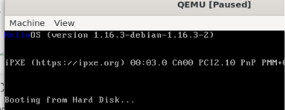
图 1 Example 1 复现结果
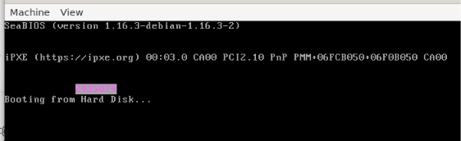
图 2 在 (12,12) 处显示学号的结果
[补充说明：坐标、前景色、背景色与预期是否一致。]
4.2 Assignment 2：实模式中断
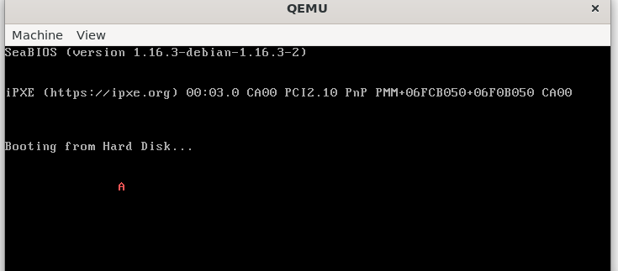
图 3 光标位置获取与移动结果
[补充说明：鼠标位置设置为 行=10 列=15读出鼠标位置在当前位置输出红色字母A，来检验是否正确移动光标]
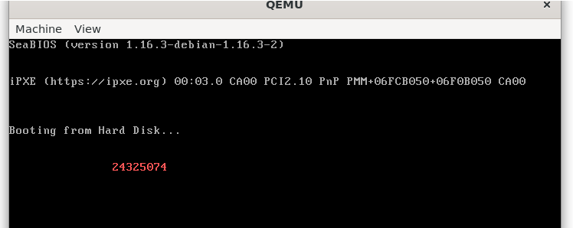
图 4 使用中断输出学号的结果
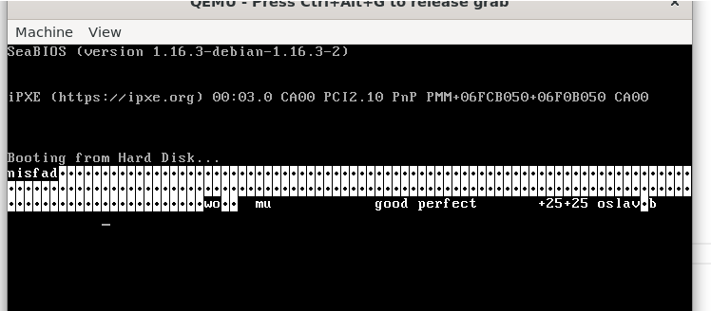
图 5 键盘输入与回显结果
[补充说明：探索实模式的键盘中断，利用键盘中断实现键盘输入并回显目前屏幕中的黑点白底是 删除符号，后续可以再实现这个删除功能]
4.3 Assignment 3：汇编逻辑
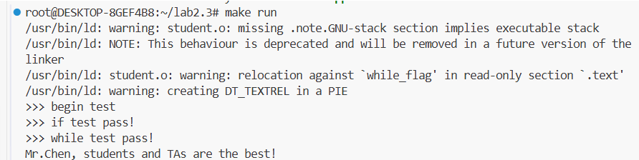
图 6 make run 测试结果
[补充说明：if test、while test 和字符串输出是否均符合预期]
4.4 Assignment 4：字符弹射程序
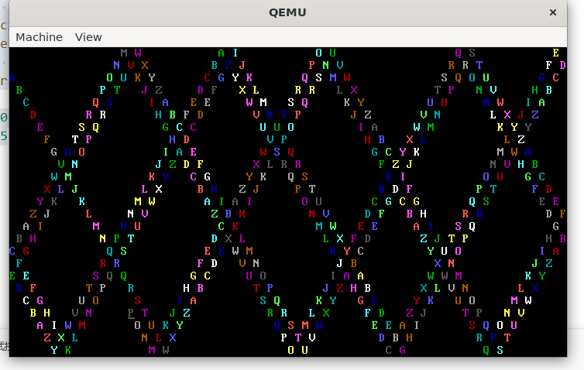
图 7 字符弹射程序运行结果
5. 总结
本实验从 MBR 的加载与显示入手，逐步扩展到实模式中断、32 位汇编控制逻辑和字符弹射程序。通过四项任务，可以建立对 BIOS 加载 MBR、实模式程序执行、寄存器使用、内存寻址、控制转移、过程调用和中断服务的整体认识。
完成实验后，请结合本人真实经历补充以下内容：
- 最耗时的问题是什么，如何定位到原因。
我对assignment3代码组成结构感到困惑，学习了.include，asm以及cpp文件之间是怎么组合处理的，以及nasm汇编语言我很不熟悉，对实验要做什么不能理解，多文件之间不会定位所以花费了很长时间在assignment3上。

- MBR 直接操作显存与通过 BIOS 中断输出字符的差异。
MBR需要需要把要先把数据写入显存对应的起始地址，而BIOS中断输出字符，需要写清楚中断号与功能号，以及数据写入的寄存器不用特别注意每个数据的物理地址。

- Assignment 3 中 16 位与 32 位寄存器使用要求的区别。
Asignment 3 的代码不再需要放入虚拟磁盘的 MBR 中使用 QEMU 启动，而是直接通过 makefile 在 Linux 操作系统环境下编译运行

